Sistema Integrado de Gestão de Recursos Humano

UCS0312 – Manter Licença Prêmio Assiduidade

Histórico de Revisões

Data | Versão | Descrição | Autor
20/10/2007 | 1.0 | Elaboração do documento. | Nelson Brandão Luiz
26/06/2009 | 2.0 | Versão do DocsOpen entregue | Keila Joanês Fiabani
02/08/2021 | 3.0 | Atualização dos casos de uso. Atualização template. | Cristiano Steffens

Índice

1. Pacote/Caso de Uso 7
Nome da Funcionalidade 7
1.1. Descrição 7
2. Conceito 7
2.1. Conceitos principais 7
2.2. Conceitos associados 7
3. Diagrama 8
4. Casos de Uso 9
4.1. UCS – Alterar Usufruto de Licença Prêmio 9
4.1.1. Fluxo Básico 9
4.1.2. Pos Condição 10
4.1.3. Fluxo Exceção 10
4.2. UCS – Anular Usufruto de Licença Prêmio 10
4.2.1. Fluxo Básico 10
4.2.2. Pos Condição 11
4.2.3. Fluxo Exceção 11
4.3. UCS – Associar Grupo de Servidor 11
4.3.1. Fluxo Básico 11
4.3.2. Pos Condição 11
4.3.3. Fluxo Exceção 11
4.4. UCS – Excluir Interrupção de Licença Prêmio 11
4.4.1. Fluxo Básico 11
4.4.2. Pos Condição 12
4.4.3. Fluxo Exceção 12
4.5. UCS – Excluir Usufruto de Licença Prêmio 12
4.5.1. Fluxo Básico 12
4.5.2. Pos Condição 13
4.5.3. Fluxo Exceção 13
4.6. UCS – Gerar Resumo da Licença Prêmio 13
4.6.1. Fluxo Básico 13
4.6.2. Pos Condição 13
4.6.3. Fluxo Exceção 13
4.7. UCS – Incluir Usufruto de Licença Prêmio 13
4.7.1. Fluxo Básico 13
4.7.2. Fluxo Alternativo 1 14
4.7.3. Pos Condição 15
4.7.4. Fluxo Exceção 15
4.8. UCS – Interromper Usufruto de Licença Prêmio 15
4.8.1. Fluxo Básico 15
4.8.2. Fluxo Alternativo 1 16
4.8.3. Pos Condição 17
4.8.4. Fluxo Exceção 17
4.9. UCS – Listar Usufruto de Licença Prêmio 17
4.9.1. Fluxo Básico 17
4.9.2. Pos Condição 17
4.9.3. Fluxo Exceção 17
4.10. UCS – Pesquisar Licença Prêmio / Assiduidade 17
4.10.1. Fluxo Básico 18
4.10.2. Fluxo Alternativo 1 18
4.10.3. Pos Condição 18
4.10.4. Fluxo Exceção 18
4.11. UCS – Reorganizar Licença Prêmio / Assiduidade 19
4.11.1. Fluxo Básico 19
4.11.2. Pos Condição 19
4.11.3. Fluxo Exceção 19
4.12. UCS – Suspender Usufruto de Licença Prêmio 20
4.12.1. Fluxo Básico 20
4.12.2. Pos Condição 20
4.12.3. Fluxo Exceção 20
5. Regra de Negócio 21
5.1. RN001 21
5.1.1. Fluxo Exceção Dados Inválidos 21
5.2. RN002 21
5.2.1. Fluxo Exceção Dados Inválidos 21
5.3. RN003 22
5.3.1. Fluxo Exceção Dados Inválidos 22
5.4. RN004 22
5.4.1. Fluxo Exceção Dados Inválidos 23
5.5. RN005 23
5.5.1. Fluxo Exceção Dados Inválidos 23
5.6. RN006 23
5.6.1. Fluxo Exceção Dados Inválidos 24
5.7. RN007 24
5.7.1. Fluxo Exceção Dados Inválidos 24
5.8. RN008 25
5.8.1. Fluxo Exceção Dados Inválidos 25
5.9. RN009 25
5.9.1. Fluxo Exceção Dados Inválidos 25
5.10. RN010 25
5.10.1. Fluxo Exceção Dados Inválidos 26
5.11. RN011 26
5.11.1. Fluxo Exceção Dados Inválidos 26
5.12. RN012 26
5.12.1. Fluxo Exceção Dados Inválidos 28
5.13. RN013 28
5.13.1. Fluxo Exceção Dados Inválidos 28
5.14. RN014 28
5.14.1. Fluxo Exceção Dados Inválidos 28
5.15. RN015 29
5.15.1. Fluxo Exceção Dados Inválidos 29
5.16. RN016 29
5.16.1. Fluxo Exceção Dados Inválidos 29
5.17. RN017 29
5.17.1. Fluxo Exceção Dados Inválidos 29
5.18. RN018 30
5.18.1. Fluxo Exceção Dados Inválidos 30
5.19. RN019 30
5.19.1. Fluxo Exceção Dados Inválidos 30
5.20. RN020 30
5.20.1. Fluxo Exceção Dados Inválidos 30
5.21. RN021 30
5.21.1. Fluxo Exceção Dados Inválidos 30
5.22. RN022 30
5.22.1. Fluxo Exceção Dados Inválidos 31
5.23. RN023 31
5.23.1. Fluxo Exceção Dados Inválidos 31
5.24. RN024 31
5.24.1. Fluxo Exceção Dados Inválidos 31
6. Anexos 31
6.1. Anexo 1 31
7. Telas 32
7.1. Tela 1 32
7.2. Tela 2 33
7.3. Tela 3 33
7.4. Tela 4 33
7.5. Tela 5 34
7.6. Tela 6 34
7.7. Tela 7 35
7.8. Tela 8 35
8. Relatório (s) 36

Pacote/Caso de Uso

Nome da Funcionalidade

Descrição

Pacote responsável por agrupar os casos de uso de manutenção de Licença Prêmio Assiduidade.

Conceito

Conceitos principais

Período de fruição da licença prêmio | Relação dos períodos de fruição de licença prêmio dos servidores | Nome do Conceito | Descrição do Conceito.

Conceitos associados

Período aquisitivo de licença prêmio | Relação dos períodos aquisitivos de licença prêmio dos servidores
Período aquisitivo de licença prêmio | Relação dos períodos aquisitivos de licença prêmio dos servidores

Diagrama

Casos de Uso

UCS – Alterar Usufruto de Licença Prêmio

Fluxo Básico

Após executar o Caso de Uso UCS – Listar Usufruto de Licença Prêmio o ator seleciona um período de fruição e solicita a funcionalidade "Alterar Licença Prêmio / Assiduidade".

O sistema apresenta a tela da funcionalidade conforme Tela 5. O sistema permite a alteração da Data início da fruição e Quantidade de dias, além da inclusão de documento de amparo ao fato. O sistema apresenta as informações da lista “Substituto do Servidor”, executando o caso de uso “Listar Histórico de Substituições do Servidor” do módulo Movimentação, passando como informação a identificação do vínculo do servidor e o período da fruição (data inicial e final). O sistema apresenta as informações da lista “Substitutos do Servidor em suas Enturmações”, módulo de Movimentação.

O ator informa os dados necessários e submete a operação

O sistema valida as informações de acordo com as Regras de Negócio RN001, RN002, RN003, RN004, RN005, RN006, RN007, RN008, RN009, RN010, RN011, RN012, RN013, RN015, RN016, RN018, RN018, RN020.

O sistema altera o registro de fruição da Licença Prêmio, observando as situações:
a) caso as novas datas de fruição de licença prêmio sejam diferentes da atual, o sistema altera o histórico de afastamento (Alterar afastamento) passando a identificação do afastamento associado a fruição e o novo período da fruição da Licença Prêmio como data inicial e final do Afastamento e a identificação da funcionalidade.
b) caso a nova data inicial da fruição seja superior ou igual à data atual e o ator alterou o período e/ou a quantidade de dias, o sistema indica a situação do período de fruição como “Reprogramado”. Caso a nova data inicial da fruição seja inferior à data atual, o sistema indica a situação do período de fruição como “Alterado”.

Quando a situação for alterada, alterar a Data da situação do período de fruição para a data atual.

O sistema processa a operação e exibe a mensagem "Alteração efetuada com sucesso!".

Pos Condição

O sistema exibe a mensagem de sucesso

Fluxo Exceção
N/A.

UCS – Anular Usufruto de Licença Prêmio

Fluxo Básico

Após executar o Caso de Uso UCS – Listar Usufruto de Licença Prêmio o ator seleciona um período de fruição e solicita a funcionalidade " Anular Usufruto de Licença Prêmio".

O sistema exibe a tela de confirmação.

O ator confirma a operação.

O sistema valida as informações conforme as regras de negócio RN021, RN022.

O sistema anula o histórico de afastamento da Licença Prêmio, executando o caso de uso “Anular Afastamento”, passando a identificação do afastamento.

O sistema identifica todas as Interrupções associadas à Licença Prêmio, então anula todos os Afastamentos das interrupções.

O sistema anula a fruição da licença prêmio selecionada.

O sistema processa a operação e exibe a mensagem "Anulação efetuada com sucesso!".

Pos Condição

O sistema exibe a mensagem de sucesso

Fluxo Exceção
N/A.

UCS – Associar Grupo de Servidor

Fluxo Básico

Após executar o Caso de Uso UCS – Pesquisar Licença Prêmio / Assiduidade o ator solicita a funcionalidade "Grupo do Servidor".

O ator acessa a funcionalidade "Associar Grupo de Servidor". O sistema permite a seleção de Eventos de Grupo do Servidor (Acordo coletivo, Regulamento de Pessoal)

O ator informa os dados necessários e submete a operação.

O sistema exibe a mensagem de sucesso.

Pos Condição

O sistema exibe a mensagem de sucesso

Fluxo Exceção
N/A.

UCS – Excluir Interrupção de Licença Prêmio

Fluxo Básico

O sistema recebe a identificação da “Interrupção da Licença Prêmio”.

O sistema recupera a “Interrupção da Licença Prêmio” recebida.

O sistema recupera o Afastamento Temporário da “Interrupção da Licença Prêmio”.

O sistema anula o Afastamento Temporário inerente e a própria e exclui a interrupção

O sistema ajusta o Afastamento da interrupção anterior se existir, senão ajusta o Afastamento da Fruição da Licença Prêmio. O ajuste consiste na alteração da data final do Afastamento, que recebe o valor da “data final” do afastamento que fora excluído na interrupção referência.

Pos Condição

O sistema exibe a mensagem de sucesso

Fluxo Exceção
N/A.

UCS – Excluir Usufruto de Licença Prêmio

Fluxo Básico

Após executar o Caso de Uso UCS – Listar Usufruto de Licença Prêmio o ator seleciona um período de fruição e solicita a funcionalidade "Excluir".

O sistema exibe tela de confirmação da exclusão.

O ator confirma a operação.

O sistema valida as Regras de Negócio RN011.

O sistema executa o caso de uso "Excluir afastamento" para remover o afastamento relacionado ao período de usufruto da Licença Prêmio.

O sistema identifica e exclui todas as “Interrupções de Licença Prêmio”.

O sistema exclui fisicamente o registro de usufruto de licença.

O sistema exibe a mensagem de sucesso "Exclusão efetuada com sucesso!"

Pos Condição

O sistema exibe a mensagem de sucesso "Exclusão efetuada com sucesso!"

Fluxo Exceção

N/A.

UCS – Gerar Resumo da Licença Prêmio

Fluxo Básico

Após executar o Caso de Uso UCS – Pesquisar Licença Prêmio / Assiduidade o ator solicita a funcionalidade "Resumo LP".

O sistema apresenta a tela da funcionalidade permitindo a escolha do formato de saída do relatório.

O ator informa os dados necessários e submete a operação.

O ator visualiza o arquivo.

Pos Condição

O ator visualiza o arquivo

Fluxo Exceção
N/A.

UCS – Incluir Usufruto de Licença Prêmio

Fluxo Básico

Após executar o Caso de Uso UCS – Listar Usufruto de Licença Prêmio o ator solicita a funcionalidade "Incluir Licença Prêmio/Assiduidade".

O sistema recebe a identificação do período aquisitivo do servidor. O sistema apresenta a tela da funcionalidade conforme Tela 4. A tela apresenta o Tipo da Licença, Matrícula e nome do Servidor. A tela apresenta Período aquisitivo da licença, Dias perdidos por faltas injustificadas, saldo em dias da licença e data da conquista do período aquisitivo. No formulário é possível informar Data de início e quantidade de dias da Fruição e documento.

O ator informa o período de fruição (data inicial) e a quantidade de dias.

O sistema apresenta a data fim da fruição, que corresponde a soma da data inicial do período de fruição mais a quantidade de dias.

O ator preenche as informações do documento e submete a operação.

O sistema valida as informações conforme as Regras de Negócio RN001, RN002, RN003, RN004, RN005, RN006, RN007, RN008, RN009, RN010, RN011, RN016.

O sistema gera o histórico de afastamento temporário para o vínculo do servidor, executando o caso de uso “Gerar Afastamento” do módulo de Afastamento, passando como informação o período da fruição da “Licença Prêmio” como data inicial e final do afastamento e a funcionalidade de licença prêmio.

O sistema prepara o registro o registro de “Licença Prêmio” conforme o Anexo 1.

O sistema grava a alteração.

O sistema exibe mensagem "Inclusão efetuada com sucesso!"

Fluxo Alternativo 1

O ator altera a informação do "Período de fruição" ou a quantidade de dias.

O sistema recalcula a data fim da fruição conforme descrito no fluxo básico.

Pos Condição

O sistema exibe a mensagem de sucesso

Fluxo Exceção
N/A.

UCS – Interromper Usufruto de Licença Prêmio

Fluxo Básico

Após executar o Caso de Uso UCS – Listar Usufruto de Licença Prêmio o ator solicita a funcionalidade "Interromper".

O ator acessa a funcionalidade "Alterar Licença Prêmio".

O sistema apresenta a tela da funcionalidade conforme Tela 6. O sistema exibe as informações básicas do período de usufruto. O formulário permite informar Data da interrupção, Dias de interrupção, Motivo da interrupção e Origem (a pedido ou por interesse público).

O ator gerencia as interrupções, podendo adicionar novas ou excluir as já existentes e submete a operação.

O sistema valida as informações conforme as Regras de Negócio RN012, RN014, RN016, RN018, RN017.

O ator submete a operação.

O sistema, para cada interrupção recebida que não seja exclusão, calcula a data fim da interrupção, que corresponde a “data de interrupção” mais os dias de interrupção, se informado. Quando não informado o número de dias, a “data fim de interrupção” corresponde a data fim da fruição ou até a próxima data inicial de interrupção caso exista.

O sistema, para cada interrupção, altera ou gera um registro de Afastamento Temporário para indicar os dias interrompidos, como descritos abaixo:
- Caso seja a primeira interrupção: o sistema altera o Afastamento Temporário da fruição da licença prêmio, alterando a “data final” para um dia inferior a “data inicial da interrupção”.
- Se houver outras interrupções: o sistema gera um novo afastamento temporário com o período que inicia após a data final da interrupção referência até a próxima interrupção se houver, senão até a data final da fruição, caso a “data fim de interrupção” não seja igual a “data fim da fruição”.
Para alterar o Afastamento Temporário, o sistema executa o caso de uso “Gerar Afastamento”, passando a identificação do vínculo, data inicial, data final e identificação da funcionalidade da Licença Prêmio.
- Para cada interrupção recebida, o sistema gera um registro de “Interrupção da Licença Prêmio” e altera a situação de fruição de Licença Prêmio associada, identificando-a como definitiva, aquela que não foi informado o número de dias, senão identifica-la como temporária.

O sistema grava as alterações.

O sistema processa a operação e exibe a mensagem "Operação efetuada com sucesso".

Fluxo Alternativo 1

Na exclusão de interrupção o sistema recebe solicitação de exclusão de interrupção e faz o ajuste correspondente nos afastamentos.

Pos Condição

O sistema exibe a mensagem de sucesso

Fluxo Exceção
N/A.

UCS – Listar Usufruto de Licença Prêmio

Fluxo Básico

Após executar o caso de uso UCS – Pesquisar Licença Prêmio / Assiduidade o ator seleciona um registro na listagem e solicita a funcionalidade "Usufruto".

O sistema apresenta a tela da funcionalidade conforme Tela 3. A tela apresenta os dados de um determinado período aquisitivo contendo Tipo, Matrícula, Nome, Início e Fim do Período Aquisitivo, Situação, Data da Conquista, Dias concedidos, Dias usufruídos/Programados, Dias indenizados, Dias perdisos e saldo de Dias. A tela apresenta a listagem de usufrutos correspondentes ao período aquisitivo contendo Início e fim da fruição, Situação da Fruição, Dias usufruídos, Interrompidos, Suspensos, Indenizados, Averbados em dobro e a Data de inclusão do registro.

Pos Condição

O sistema exibe a tela da funcionalidade contendo as fruições referentes a um determinado período aquisitivo.

Fluxo Exceção
N/A.

UCS – Pesquisar Licença Prêmio / Assiduidade

Fluxo Básico

O ator acessa a funcionalidade "MANTER LICENCA PREMIO / ASSIDUIDADE".

O sistema apresenta a tela da funcionalidade conforme Tela 1. É possível consultar pelo Tipo (prêmio ou assiduidade), Matrícula e Situação do período aquisitivo de Licença Prêmio / Assiduidade (previsto, conquistado, perdido ou afastado). Matrícula é campo obrigatório.

O ator informa os dados necessários e submete a operação.

O sistema apresenta a listagem de Períodos Aquisitivos e Usufrutos da pessoa. A listagem contém Tipo, Início, Fim, Data da conquista, Situação, Dias de Saldo, Dias Concedidos, Dias Usufruídos/ Programados, Dias Perdidos, Dias Indenizados/Convertidos Judicial, Dias Averbados em dobro, Suspenso, Interrompido e Ocorrências funcionais.

Fluxo Alternativo 1

O ator solicita a pesquisa de matrícula.

O sistema apresenta o formulário de pesquisa auxiliar de matrícula por nome e CPF.

O ator informa o nome e aciona a opção pesquisar.

O sistema realiza a pesquisa do nome e apresenta o resultado em tela.

Pos Condição

O sistema exibe a listagem de Períodos Aquisitivos e Usufrutos da pessoa.

Fluxo Exceção

O ator solicita a pesquisa auxiliar de matrícula.

UCS – Reorganizar Licença Prêmio / Assiduidade

Fluxo Básico

Após executar o caso de uso UCS – Pesquisar Licença Prêmio / Assiduidade o ator seleciona um registro na listagem e solicita a funcionalidade "Reorganizar Licença Prêmio".

O sistema apresenta a tela da funcionalidade conforme Tela 8. O sistema apresenta as informações básicas da pessoa e do vínculo. O sistema apresenta formulário para transferir um usufruto relacionado a determinado período aquisitivo para outro período aquisitivo.

O ator informa o período aquisitivo de origem.

O sistema exibe os usufrutos relacionados ao período aquisitivo da Licença Prêmio.

Conforme necessidade, para cada período de usufruto o ator pode indicar um novo período aquisitivo da licença prêmio.

O sistema exibe a listagem para mostrar a relação de período aquisitivo com período de usufruto após as alterações.

O ator submete a operação.

O sistema valida as Regras de Negócio RN006, RN007.

O sistema grava as alterações.

O sistema exibe a mensagem "Alteração efetuada com sucesso!"

Pos Condição

O sistema exibe a mensagem de sucesso

Fluxo Exceção
N/A.

UCS – Suspender Usufruto de Licença Prêmio

Fluxo Básico

Após executar o caso de uso “UCS – Listar Usufruto de Licença Prêmio“ o ator seleciona um período de fruição e solicita a funcionalidade de “Suspender Usufruto de Licença Prêmio”.

O sistema valida as Regras de Negócio RN021, RN022.

O sistema exibe a tela da funcionalidade conforme Tela 7. O sistema exibe as informações básicas do período de usufruto. O formulário permite informar Motivo da suspensão e Origem (a pedido ou por interesse público).

O ator informa os dados necessários e submete a operação.

O sistema valida as informações conforme as Regras de Negócio RN012, RN014, RN015, RN020.

O sistema indica a situação do período de fruição como “Suspenso” e atualiza a data da situação do período de fruição.

O sistema anula o histórico de afastamento relacionado, executando o caso de uso “Anular Afastamento”, passando a identificação do afastamento.

O sistema identifica todas as Interrupções associadas à Licença Prêmio, então anula todos os Afastamentos relacionados com as interrupções.

O sistema processa a operação e exibe a mensagem "Operação efetuada com sucesso!".

Pos Condição

O sistema exibe a mensagem de sucesso

Fluxo Exceção

O ator solicita a pesquisa auxiliar de matrícula.

Regra de Negócio

RN001
Existência de motivo de afastamento temporário
O sistema verifica se existe um único motivo de afastamento temporário remunerado inerente a esta funcionalidade. Consultar no conceito “Histórico de Motivo de Afastamento Temporário”, que seja do tipo de vinculação igual a Vínculo, vigente (vigência ativa na data atual), com indicativo de motivo relacionado à licença prêmio, com tipo de funcionalidade para “Licença Prêmio” e indicativo de afastamento remunerado.

Fluxo Exceção Dados Inválidos
O sistema emite a mensagem de exceção: “Deve existir um único motivo de afastamento remunerado associado a esta funcionalidade.”

RN002
O sistema verifica se o “Período Aquisitivo de Licença Prêmio” referência possui o indicativo de obrigatoriedade de homologação. Caso possua, o sistema verifica se o mesmo está homologado.

Fluxo Exceção Dados Inválidos
O sistema exibe a mensagem "O período aquisitivo inerente ao usufruto está pendente de homologação."

RN003
O sistema verifica nas “Regras de Usufruto - Suspensão”, se existe algum dia do período da Licença Prêmio dentro de um período de suspensão.

Fluxo Exceção Dados Inválidos
Caso possua algum dia não permitido, o sistema exibe mensagem MSG1101 “Não é permitido usufruto quando algum dia da data programada estiver dentro de um período de usufruto suspenso”.

RN004
O sistema verifica nas “Regras de Usufruto” se é permitido o usufruto no mês de fruição e ainda se no mês excede o percentual permitido de pessoas, considerando os tipos de Unidade Organizacionais.

Detalhamento da regra de negócio:
Com Tipo de Unidade Organizacional definido nas regras de usufruto:
- Se possuir Tipo de Unidade Organizacional definido no conceito “Tipo de Unidades Organizacionais do Usufruto”, consultar a Unidade Organizacional do Vínculo do servidor.
- Caso o Tipo da Unidade Organizacional do servidor seja um dos “Tipo de Unidades Organizacionais do Usufruto”, prosseguir, senão desconsiderar, pois não existe regra definida para este tipo de Unidade Organizacional.
- Verificar no “Quadro Mensal Máximo de Servidores Permitidos a Usufruir a Licença Prêmio” para o mês da licença prêmio a Opção definida, que pode ser: 1: Sem restrições; 2: Fruição não permitida, exibir mensagem MSG1106 “Não é permitido fruição para o mês programado” ou; 3: Percentual permitido, necessário identificar os servidores:
- Contar o número de servidores do Órgão do servidor quando não foi definido “Tipo de Unidade Organizacional”, senão contar o número de servidores da Unidade Organizacional do servidor, considerando somente os com situação previdenciária ativa. (Numero Total Servidores)
- Contar o número de servidores que possuem “Licença Prêmio” com data de início de fruição no mês, considerando somente as fruições com situação diferente de suspenso e ativas, no Órgão ou na Unidade Organizacional fizer parte de restrição por tipo de Unidade Organizacional. (Número Licenças Prêmios).
- Se ((Número Licenças Prêmios +1) / Número Total Servidores) * 100 for superior ao percentual permitido, levantar exceção de mensagem MSG0355 “Percentual máximo de servidores com usufruto no período foi excedido”.

Fluxo Exceção Dados Inválidos
O sistema emite o alerta de erro.

RN005
Verificar exigência de carência. De acordo com as “Regras do Usufruto” e baseado na data da conquista do servidor, não permitir o usufruto caso o tempo de carência, após a data da conquista não seja respeitado. O sistema recupera o parâmetro que determina “o tempo de carência para usufruto”, executando o caso de uso “Consultar Regras de Usufruto”, passando a identificação do Órgão, Item de Carreira*, data atual como “data referência”, “data de conquista” e tipo de licença.
Caso possua tempo de carência definido, o sistema verifica se a soma da quantidade de tempo de carência (Anos/Meses/Dias) à data de conquista do servidor é superior a data inicial de fruição.

Fluxo Exceção Dados Inválidos
O sistema emite o alerta de erro "O tempo de carência após a data da conquista não foi respeitado".

RN006
Verifica máximo de dias de usufruto no ano. O sistema verifica nos parâmetros de regras de usufruto, a partir da data de conquista do servidor, aquela que esteja dentro do período da regra de conquista. Caso encontre, o sistema verifica se foi definido “Quantidade máxima de dias a cada ano permitido a usufruir”. Executar o caso de uso “Consultar Regras de Usufruto”, passando a identificação do Órgão, Item de Carreira*, data atual como “data referência”, “data de conquista” e tipo de licença.
Caso tenha sido definido, consultar todas as “Licenças Prêmios” no ano da “data inicial de fruição” que esteja entre (01/Janeiro e 31/Dezembro), ativas e não suspensas, descontando os possíveis dias interrompidos para estas licenças prêmios. Atenção para aquelas fruições que cruzam o ano (31 dias: 10/12/2007 à 10/01/2008) que nesta fruição no ano teve 21 dias.

Fluxo Exceção Dados Inválidos
O sistema emite o alerta de erro “A quantidade de dias programados não respeitou a quantidade mínima, máxima ou exigida das regras de usufruto”.

RN007
O sistema recupera os parâmetros que determinam a quantidade mínima/máximo de dias que podem ser usufruídos, executando o caso de uso “Consultar Regras de Usufruto”, passando a identificação do Órgão, Item de Carreira*, data atual como “data referência”, “data de conquista” e tipo de licença.

Fluxo Exceção Dados Inválidos
Caso o número de dias seja inferior ao mínimo ou superior ao máximo, o sistema levanta mensagem de exceção “A quantidade de dias programados não respeitou a quantidade mínima, máxima ou exigida das regras de usufruto.”

RN008
Verificar necessidade de confirmação de Dia Útil. O sistema recupera o parâmetro que determina “dia útil para início da fruição”, executando o caso de uso “Consultar Regras de Usufruto”, passando a identificação do Órgão, Item de Carreira*, data atual como “data referência”, “data de conquista” e tipo de licença.
Este dia útil, é o ideal, não sendo obrigatório.

Fluxo Exceção Dados Inválidos
Se não é dia útil, na data inicial de fruição, é solicitado ao ator a confirmação com a mensagem MSG1101 “O dia da data inicial de fruição não é o dia útil para início da fruição. Deseja registrar a fruição?”.

RN009
O servidor deve ter saldo de dias de licença prêmio para usufruir.
Quando for uma alteração este período pode ser alterado, o que justifica a validação nesta operação.
Para identificar o saldo de dias permitidos a usufruir, executar o caso de uso “Consultar Saldo de Dias Período Aquisitivo” passando a identificação do “Período Aquisitivo” do servidor e indicativo para calcular o saldo.

Fluxo Exceção Dados Inválidos
Caso o servidor não possua saldo de dias, levantar a exceção de mensagem MSG0653: “O servidor não possui saldo de dias a usufruir”.

RN010
Verificar se a Licença Prêmio é a mais antiga. A inclusão de uma programação deve se referir ao mais antigo Período Aquisitivo com saldo de dias de licença prêmio a usufruir.

- Consultar os Períodos Aquisitivos do vínculo do servidor com situação conquistada ou perdida e tipo de licença que possua saldo de dias a usufruir. O sistema valida os dados

Fluxo Exceção Dados Inválidos
Se foi definido uma fruição para um Período Aquisitivo que não seja o mais antigo, levantar exceção de mensagem “Não é possível incluir uma fruição que não se refere ao mais antigo período aquisitivo”. Usar a data de conquista para identificar o mais antigo.

RN011
Verifica afastamento definitivo do servidor. O sistema verifica se o vínculo do servidor possui registro de “Afastamento do Vínculo” com tipo de afastamento definitivo e ativo (não anulado), executando o caso de uso “Verificar Afastamento”, passando a identificação do Vínculo do servidor. Caso retorna histórico o sistema verifica se o indicativo afastamento do tipo igual a definitivo.

Fluxo Exceção Dados Inválidos
Caso possua o sistema levanta a exceção mensagem "O vínculo do servidor não pode estar afastado definitivamente."

RN012
Verifica existência de substituição do servidor:
Interrupção
Caso se tratar de uma interrupção definitiva, ou seja, não foi informado o número de dias de interrupção, não pode haver nenhuma substituição para o servidor de licença prêmio, no período do usufruto interrompido. O período considerado é data fim de fuição da Licença Prêmio menos a “data de interrupção”.

Exemplo:
Descrição | Data inicial/interrupção | Data final/ dias interrompidos
Período de fruição da Licença Prêmio | 01/01/2007 | 31/01/2007
Data de interrupção | 15/01/2007 | (31/01/2007 - 15/01/2007) = 16 dias interrompidos.

Alteração
Não pode ter havido nenhuma substituição para o servidor de licença prêmio, no período do usufruto atual e nem no novo período.
Exemplo:
Descrição | Data inicial | Data final | Validar período
Período atual | 01/01/2007 | 31/01/2007 | O mesmo
Período alterado  (cenário 1) | 20/12/2006 | 15/01/2007 | 20/12/2006 à 31/01/2007
Período alterado  (cenário 2) | 20/01/2007 | 08/02/2007 | 01/01/2007 à 08/02/2007
Período alterado  (cenário 3) | 10/01/2007 | 20/01/2007 | 01/01/2007 à 31/01/2007

O período a ser validado corresponde a diferença entre a menor data inicial e a maior data fim, considerando o período atual e o período alterado, como apresentado nos exemplos acima.

Suspensão.
O período a ser validado é o período da fruição da Licença Prêmio.

Exclusão
O período a ser validado é o período da fruição da Licença Prêmio.

Um servidor pode ter as seguintes substituições:
Cargo Efetivo
Função de Chefia
Cargo Comissionado
Enturmação

Fluxo Exceção Dados Inválidos
Quando houver substituições para o servidor em questão, no período validado, o sistema exibe a mensagem "Existe substituição do servidor no período".

RN013
Verificar se o Período Aquisitivo foi conquistado. Tentativa de alterar uma licença prêmio para um período aquisitivo diferente de conquistado.

Fluxo Exceção Dados Inválidos
O sistema emite o alerta de erro "A situação do período aquisitivo de licença prêmio deve ser "conquistado".

RN014
Verificar se Licença Prêmio está Indenizada. O sistema verifica tentativa de interromper ou suspender uma Licença Prêmio que está com situação de fruição igual a indenizada.

Fluxo Exceção Dados Inválidos
O sistema emite o alerta de erro "A licença prêmio foi indenizada e esta pode ser anulada".

RN015
Verificar data inicial do usufruto para suspensão
Não é permitido suspender a Licença Prêmio quando a data inicial de fruição for inferior ou igual a data atual, ou seja, tenha iniciado.

Fluxo Exceção Dados Inválidos
O sistema emite o alerta de erro “A data inicial do usufruto não pode ter iniciado”.

RN016
O sistema verifica tentativa de informar períodos concomitantes, o que não é permitido. Aplica-se para: novas Licenças Prêmios e possíveis retificações e Interrupção.
Nota explicativa: Para um Período Aquisitivo, pode haver várias fruições de Licenças Prêmios. Estas fruições não podem concomitar seus períodos. Desconsiderar fruições anuladas, suspensas, pois não houve usufruto.

Fluxo Exceção Dados Inválidos
O sistema emite o alerta de erro "Existem períodos concomitantes."

RN017
Verificar se excedido número dias na Interrupção. O sistema verifica se a quantidade de dias de interrupção excede a data fim da fruição, considerando a data de interrupção mais o número de dias, que não pode ser superior a data final de fruição da Licença Prêmio.

Fluxo Exceção Dados Inválidos
O sistema emite o alerta de erro “Final da interrupção da fruição maior que a data final da fruição".

RN018
Verificar data inicial da interrupção. A data de interrupção não pode ser inferior à data inicial de fruição da Licença Prêmio. Assim como a data de interrupção não pode ser superior a data fim de fruição.

Fluxo Exceção Dados Inválidos
O sistema emite o alerta de erro "Data de interrupção menor que data inicial".

RN019
O sistema verifica se o ator é gestor da funcionalidade e está autorizado a anular. Consultar o conceito “Autorização Funcionalidade” para a funcionalidade referência, considerando a autorização de acesso do ator e se permite a anulação.

Fluxo Exceção Dados Inválidos
O sistema emite o alerta de erro "Esta operação é restrita ao gestor".

RN020
Não é permitido suspender uma licença prêmio anulada.

Fluxo Exceção Dados Inválidos
O sistema emite o alerta de erro "Não é permitido suspender uma licença prêmio anulada".

RN021
Não é permitido suspender uma licença prêmio na situação "Usufruindo".

Fluxo Exceção Dados Inválidos
O sistema emite o alerta de erro "Não é permitido suspender".

RN022
Verificar Licença Prêmio está indenizada/Perdida para anulação. O sistema verifica na anulação se a situação da fruição de licença prêmio é indenizada ou perdida.

Fluxo Exceção Dados Inválidos
Caso não seja o sistema levanta a exceção de mensagem “É permitido anular somente licença prêmio indenizada ou licença prêmio perdida".

RN023
Verificar alteração data final de fruição. O sistema identifica que a data final de fruição foi reduzida, então verifica se existe alguma Interrupção de Licença Prêmio com data fim superior à nova data fim da fruição de licença prêmio.

Fluxo Exceção Dados Inválidos
O sistema emite o alerta de erro "Não é permitido alterar o período de fruição de licença prêmio para uma data que possua interrupção".

RN024
Item de Carreira: Quando o sistema identificar que a principal relação de vínculo do servidor for um Cargo Efetivo, então temos um Item de Carreira. Necessário para identificar os parâmetros de licença prêmio usado nas validações de algumas regras de negócios.

Fluxo Exceção Dados Inválidos
N/A.

Anexos

Anexo 1
Atributos
Nome |  | Pd | Tp | Tm | Op
Identificador do usufruto da licença prêmio |  |  | N | 11 | Autom
Identificador do período aquisitivo de licença prêmio |  | Tabela | N | 11 | Obrig.
Data inicial do período de fruição | Recebido da página | Data |  |  | Obrig.
Data final do período de fruição | Soma(data inicial+quantidade de dias) | Data |  |  | Obrig.
Situação do período de fruição | Caso a data inicial da fruição seja superior ou igual à data do dia atribuir “Programado” senão “Programado retroativamente”. | Domínio | N | 1 | Autom
Data da situação do período de fruição | Data atual | Data |  |  | Dep.
Quantidade de dias de licença prêmio usufruídos | Recebido da página |  | N | 2 | Obrig.
Tipo da suspensão ou interrupção | Nulo | Domínio | N | 1 | Dep.
Motivo da suspensão ou interrupção definitiva | Nulo | Texto |  |  | Dep.
Identificador do histórico de movimentação de cargo efetivo que originou a suspensão ou interrupção da licença prêmio | Nulo | Tabela | N | 11 | Autom
Identificador do histórico de movimentação de cargo comissionado que originou a suspensão ou interrupção da licença prêmio | Nulo | Tabela | N | 11 | Autom
Identificador do histórico de afastamento do vínculo que originou a suspensão da licença prêmio | Nulo | Tabela | N | 11 | Autom
Identificação do Afastamento Temporário | gerado
Dados do documento | Recebido | Vários |  |  | Opc.
Dados da publicação | Recebido | Vários |  |  | Opc.
Situação da validade | Ativo | Domínio | N | 1 | Autom
Data do lançamento da anulação | Nulo | Data |  |  | Dep.

Telas

Tela 1
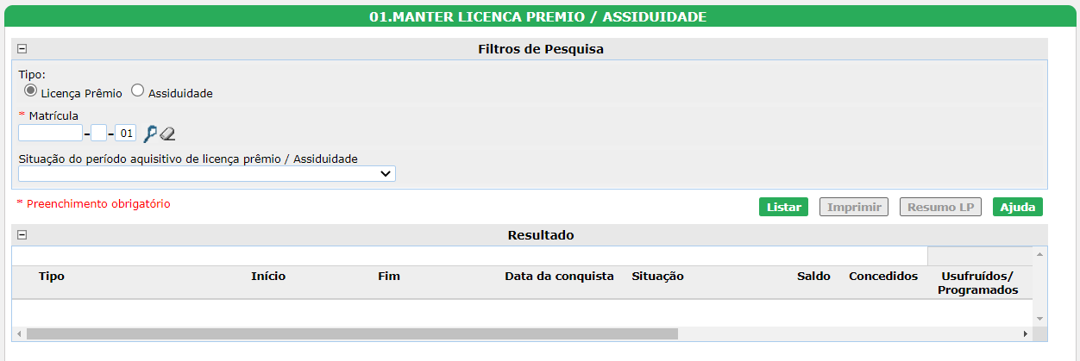
Figura 1 - Tela Manter Licença Prêmio / Assiduidade

Tela 2
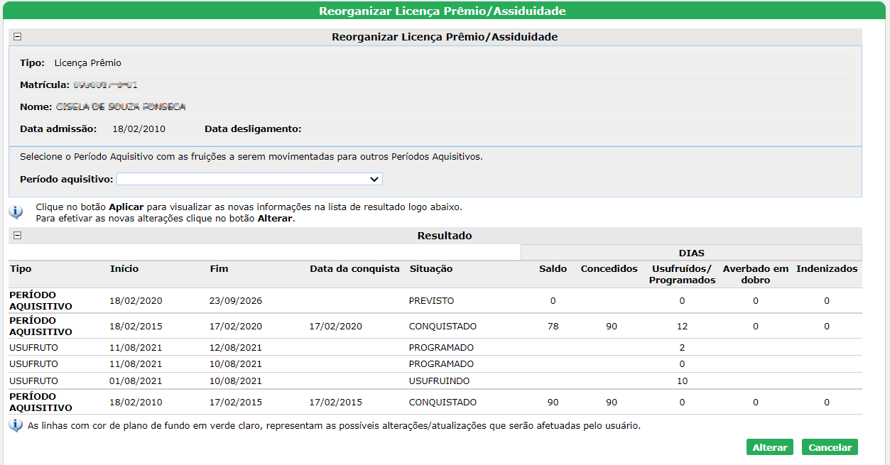

Tela 3

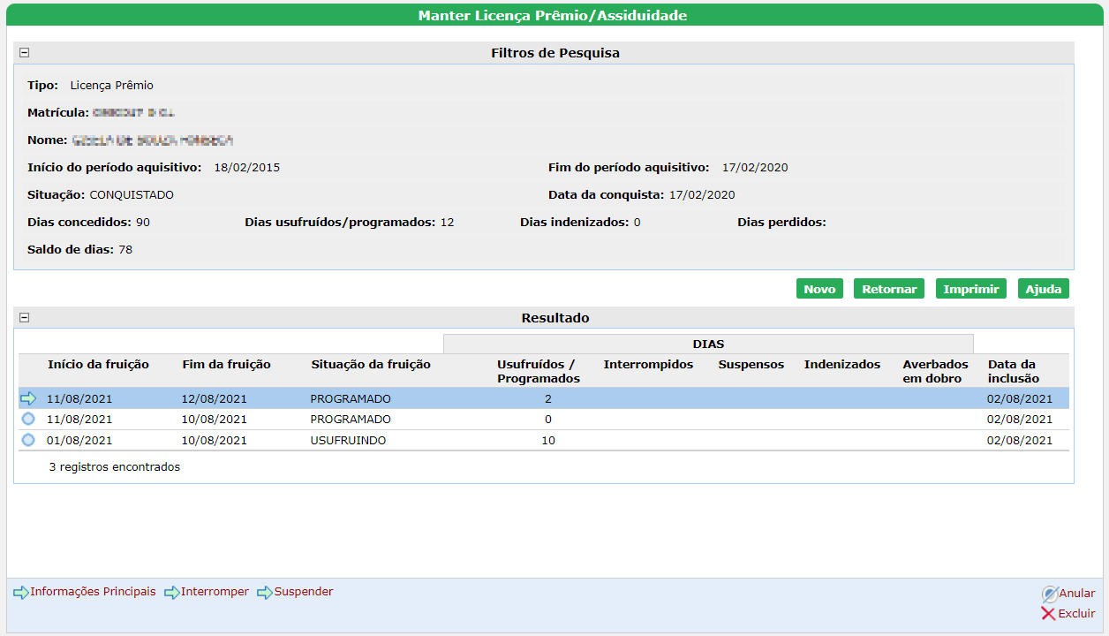

Tela 4

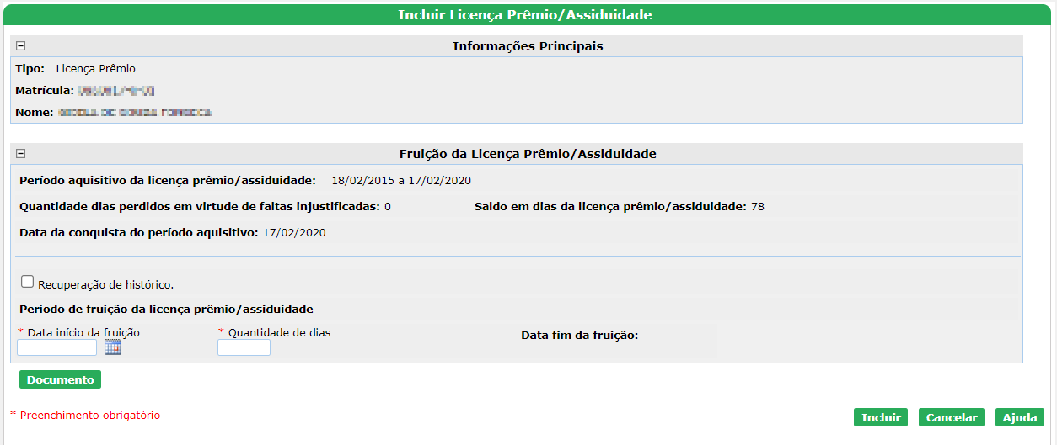

Tela 5

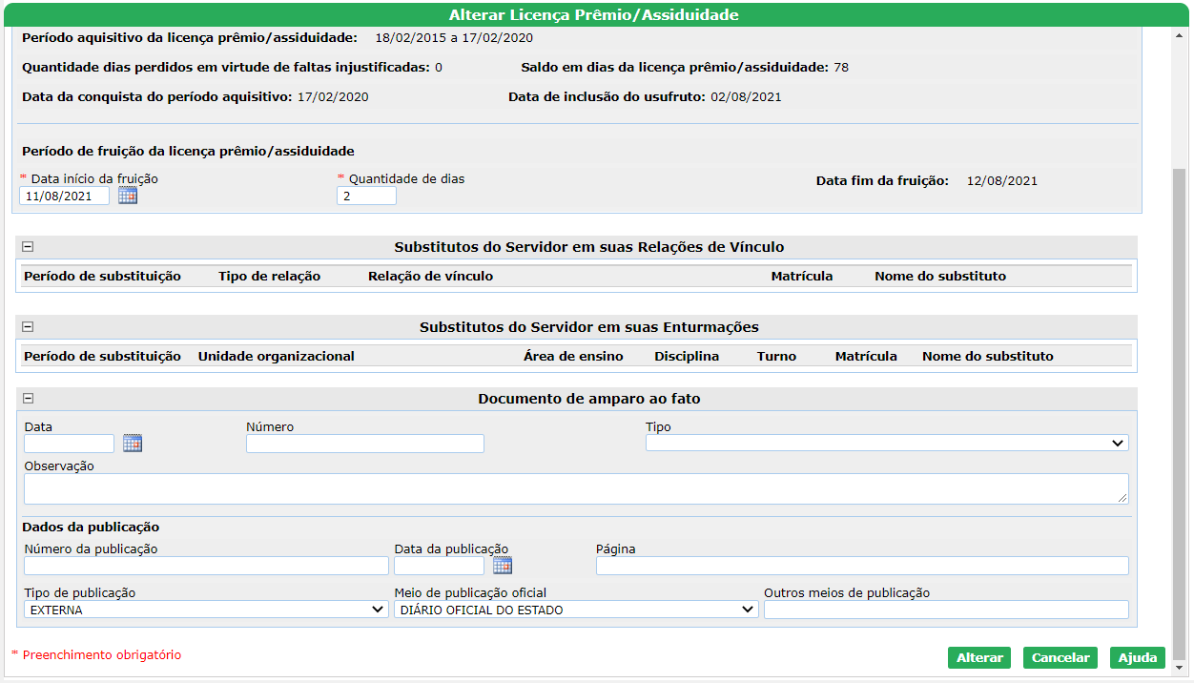

Tela 6

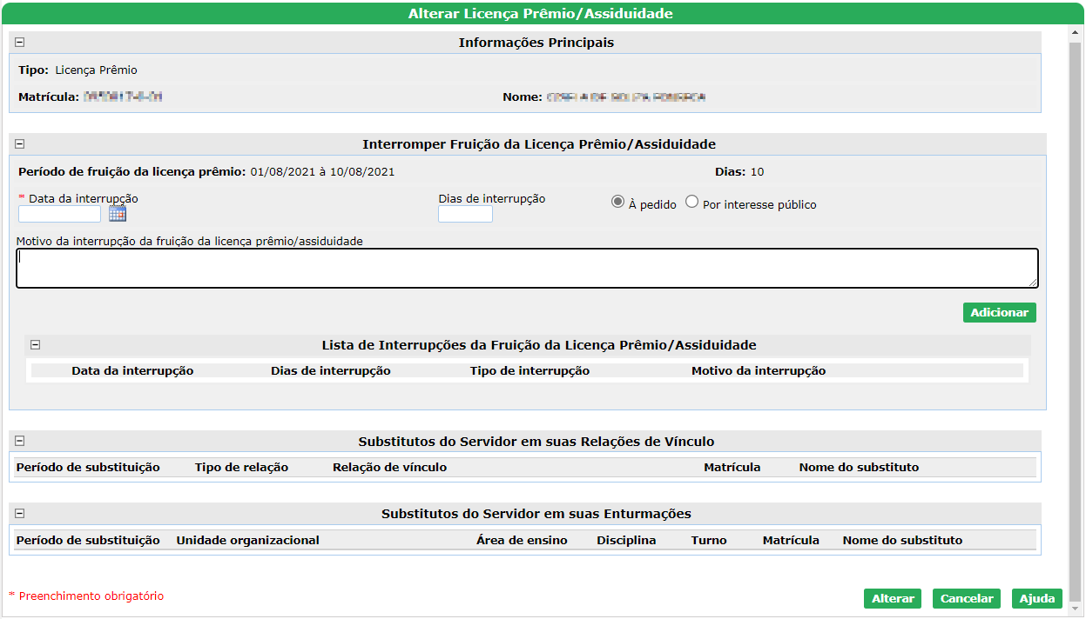

Tela 7
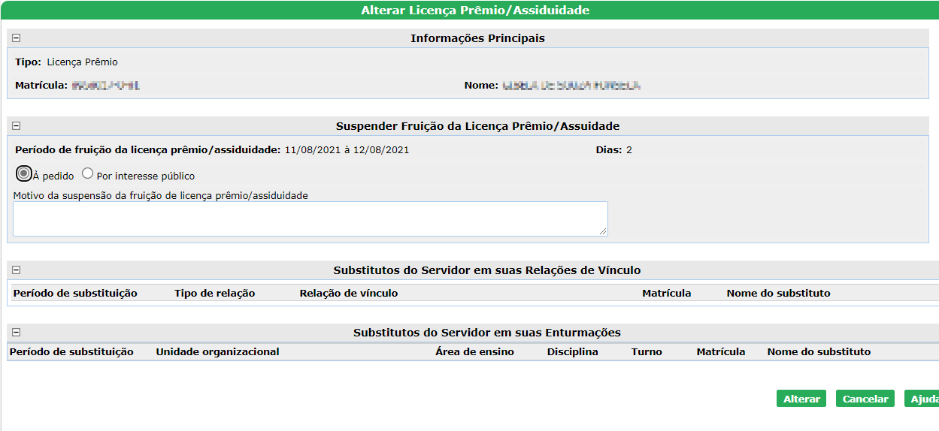

Tela 8
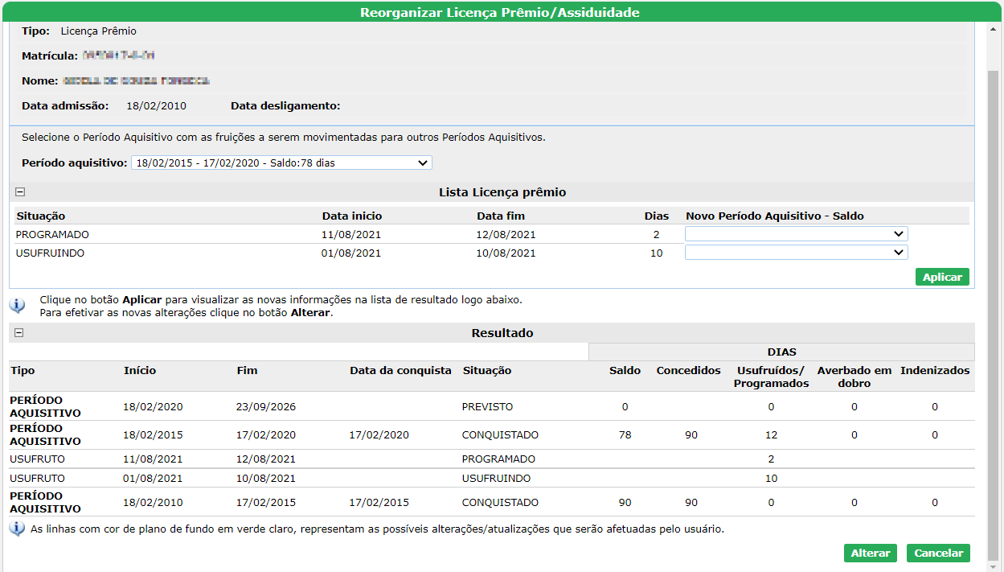

Relatório (s)
N/A.

